Тест по правилам дорожного движения. 1 класс. 1-е полугодие.
Бланк ответов учащегося 1 «А» класса ______________________________
1. Как называется участок проезжей части, где можно перейти на другую сторону дороги?
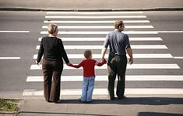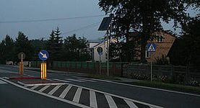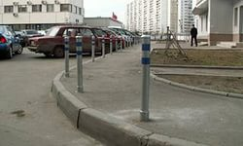
Пешеходный переход Островок безопасности Пешеходная дорожка

2. Какой сигнал светофора разрешает движение? Раскрась кружок в такой цвет.

3. Как опасно переходить дорогу? Отметь правильные ответы.
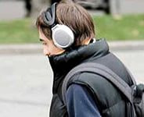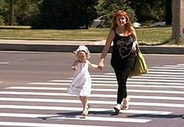
В наушниках За руку со взрослыми Перебегать В капюшоне
4. Какой знак обозначает, что движение пешехода запрещено?
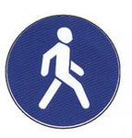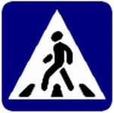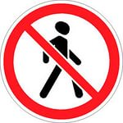
5. Какой сигнал светофора запрещает движение? Раскрась кружок в такой цвет.

6. Отметь знак «Пешеходный переход»
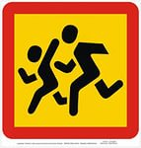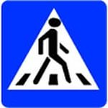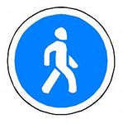
Результат _______________________________________________________________________

